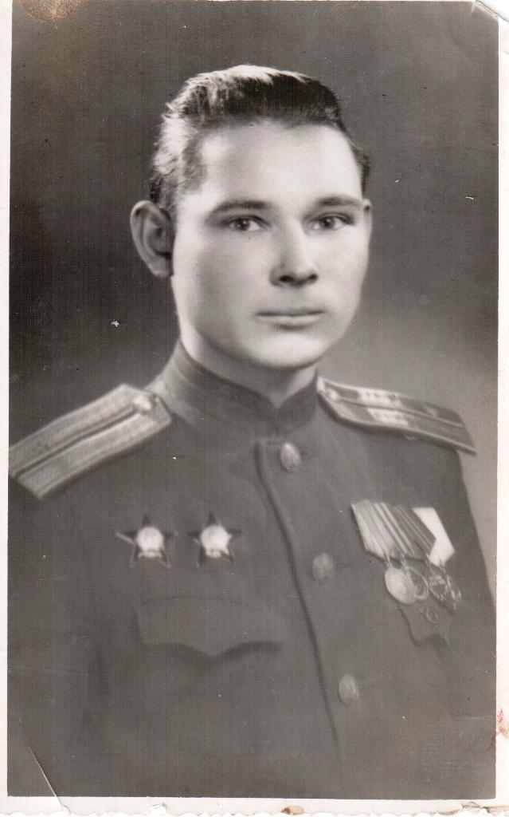
Исследовательская работа
«Пухарев Виктор Лазаревич»

Родился 16 августа 1923 года в селе Назарьево Сараевского района Рязанской области. В 1940 году после окончания Сараевской средней школы работал учителем начальных классов Борецкой начальной школы. Виктор Лазаревич 18 летним юношей в октябре 1941 года ушел на фронт. Военную присягу принял 7 ноября 1941 года. Начал он свою военную службу на Брянском фронте сапером, где прослужил с октября 1941 по март 1942 года. Продолжал воевать с марта 1942 по июнь 1943 года на Сталинградском фронте – заместителем командира роты по политической части, участвовал в обороне Сталинграда. С июня 1943 года комсоргом батальона воевал на 1–ом Украинском фронте, где принял участие в освобождение правобережной Украины, во взятие Берлина, освобождении Праги. С июня 1946 года проходил службу в Чехословакии уже комсоргом полка. Уволен в запас в июне 1947 года в звании старший лейтенант.
Награжден: двумя орденами красной звезды, медалью за оборону Сталинграда, за взятие Берлина, за освобождение Праги, за Победу над Германией в Великой Отечественной войне 1941-1945 гг.
В последних письмах с фронта Виктор Лазаревич писал: « 30.04.1945 года... Я скоро буду отмечать годовщину своего пребывания за границей. Шутка ли, целый год прошел с тех пор, как я перешагнул границу Советского Союза! Уже надоело невыносимо это заграничное путешествие. Скучаю по матушке России, с нетерпением дожидаюсь конца войны, который совсем близок. …Воевал во многих местах, прошел всю Украину, Польшу, а сейчас нахожусь в сердце фашистского логова, в Берлине. Вот уже восемь дней штурмуем эту цитадель фашистского мракобесия. Город порядком пострадал от англо-американских фугасок, много развалин. Немцы сопротивляются весьма упорно. Но это предсмертные судороги. Еще несколько дней и Берлин будет весь в руках Красной Армии. Думал ли я, деревенский парень, побывать, когда либо в Берлине, и вот пришлось увидеть это осиное гнездо фашистских варваров….»
«18.05.1945г….Кончилось время лихое, не стало больше немецко-фашистской армии и, следовательно, угроза смерти, которая витала над нашими головами, миновала. Осталось одно - как можно скорее добраться до Родины, подышать российским воздухом и начать новую, настоящую, человеческую жизнь, о которой так мечтали все время на войне.
…Победу справляли исключительно хорошо, радости, конечно, не было границ, да и вы, вероятно, этот день назвали самым счастливым днем жизни. Жены, матери наши с облегчением вздохнут и скажут, «Ну, слава богу, остался жив», а некоторые заплачут, у которых муж или сын сложили свои головы на поле брани.»

